311229 | TRU | EFR | 6 | A
P:\Brighton\GBD\PROJECTS\311229 Vladivostok EBRD ESDD\NTS REV A.doc
September 2012

Нетехническое резюме проекта
Строительство ТЭЦ в г. Советская Гавань, Хабаровский край

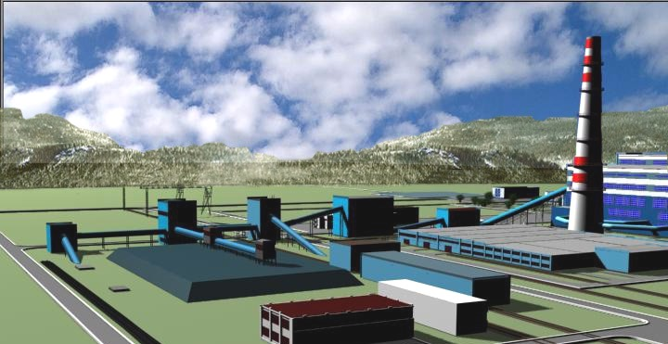

Январь 2014 года

ЗАО «ТЭЦ в г. Советская Гавань»
682800, Хабаровский край, г. Советская Гавань,
ул. Комсомольская, д.31А.
тел. 8 (4212) 264411

Оглавление

1. Введение 3
1.1 Кто мы и что мы предлагаем? 3
2. Строительство ТЭЦ в г. Советская Гавань, Хабаровский край 4
2.1 Цель проекта 4
2.2 Место расположения объекта 4
2.2.1 Площадка ТЭЦ 5
2.2.2 Подъездная автомобильная дорога к ТЭЦ 5
2.2.3 Водозабор 5
2.2.4 Водоводы добавочной воды с сопутствующими ЛЭП 6
2.2.5 Накопитель золошлаковых отходов (Золоотвал) 6
2.2.6 Подъездная технологическая дорога к золоотвалу. 6
2.2.7 Подъездной железнодорожный путь необщего пользования с ж/д станцией 7
2.2.8 Линии электропередач 7
2.2.9 Магистральные тепловые сети 7
2.3 Генеральный план площадки ТЭЦ 7
2.4 Основное оборудование 9
2.5 Принцип работы станции и применяемая технология 9
2.6 Исходно-разрешительная документация 10
3. Экологические и социальные воздействия от реализации Проекта 12
3.1 Общая информация 12
3.2 Как будет ограничено негативное воздействие? 14
4. Дополнительная информация 16
4.1 Где узнать более подробную информацию о проекте? 16
4.2 Куда направлять замечания? 16

Введение

Кто мы и что мы предлагаем?
Группа «РусГидро» – один из крупнейших российских энергетических холдингов, объединяющий более 70 объектов возобновляемой энергетики в РФ и за рубежом. Установленная мощность электростанций, входящих в состав «РусГидро», составляет 37,5 ГВт, включая мощности ОАО «РАО Энергетические системы Востока».
Реализация проекта «Строительство ТЭЦ в г. Советская Гавань» осуществляется ОАО «РусГидро» в рамках Указа Президента Российской Федерации «О дальнейшем развитии открытого акционерного общества «Федеральная гидрогенерирующая компания – РусГидро» от 22.11.2012 № 1564.
Для создания нового энергообъекта на Дальнем Востоке ОАО «РусГидро» сформировало схему реализации строительства, предусматривающую использование компании, выполняющей функции заказчика-застройщика - ЗАО «ТЭЦ в г. Советская Гавань» (100-процентное ДЗО РусГидро).
Советом директоров ОАО «РусГидро» одобрена модель управления строительством генерирующих мощностей на Дальнем Востоке, в соответствии с которой принадлежащие ОАО «РусГидро» и приобретаемые в последующем акции четырех ДЗО передаются в доверительное управление ОАО «РАО Энергетические системы Востока».
ОАО «РАО Энергетические системы Востока» - крупнейший участник энергетического рынка России и Дальнего Востока (www.rao-esv.ru).

ОАО «РАО Энергетические системы Востока» и его дочерние и зависимые общества представляют собой холдинг, оперирующий во всех регионах Дальневосточного федерального округа и являющийся правопреемником большинства прав и обязательств ОАО РАО «ЕЭС России» в отношении электроэнергетики Дальнего Востока.

Основным видом деятельности ОАО «РАО ЭС Востока» является управление энергетическими компаниями для эффективного и качественного удовлетворения спроса на электрическую и тепловую энергию в Дальневосточном федеральном округе и на сопредельных территориях.
Строительство ТЭЦ в г. Советская Гавань (далее по тексту – Проект) обусловлено необходимостью покрытия перспективного роста потребления электроэнергии, связанного со строительством новых и расширением существующих портовых терминалов, формированием многопрофильного портового, судоремонтного центра в рамках концепции создания особой портовой экономической зоны в порту Советская Гавань, а также необходимостью надежного теплоснабжения потребителей города и близлежащих поселков.

Цель настоящего документа
В настоящем нетехническом резюме проекта (НРП) представлено описание основных компонентов Проекта с целью обеспечения понимания всеми заинтересованными сторонами планов по реализации инвестиционного Проекта и ожидаемых воздействий для компании, местного населения и окружающей природной среды.

Строительство ТЭЦ в г. Советская Гавань, Хабаровский край

Цель проекта
Появление мощного энергоисточника в важном и прогрессивно развивающемся транспортно-промышленном узле позволит решить ряд накопившихся проблем, а именно:
- обеспечить электроэнергией инфраструктуру формируемого Ванино-Советско-Гаванского транспортно-промышленного узла и портовой особой экономической зоны;
- заместить выбывающие мощности неэффективного и исчерпавшего свой парковый ресурс оборудования Майской ГРЭС, работающего с высоким расходом топлива и низким электрическим КПД;
- обеспечить бесперебойное снабжение электроэнергией и теплом потребителей промышленного и жилого сектора г. Советская Гавань и близлежащих населенных пунктов;
- повысить эффективность теплоснабжения за счет ликвидации ряда малоэкономичных отопительных котельных на территории города и тем самым существенно улучшить экологическую обстановку в городе и окрестностях;
- создать новые рабочие места как на период строительства ТЭЦ, так и на период ее эксплуатации;

Место расположения объекта
Строительство ТЭЦ планируется осуществить на земельном участке категории «земли населенных пунктов», государственная собственность не разграничена. Советско-Гаванский муниципальный район входит в состав Хабаровского края как административно-территориальная единица. Район расположен на южном берегу глубоководного залива Советская Гавань Татарского пролива Охотского моря, отнесен к местностям, приравненным к районам Крайнего Севера.
Рис. 1. Ситуационный план
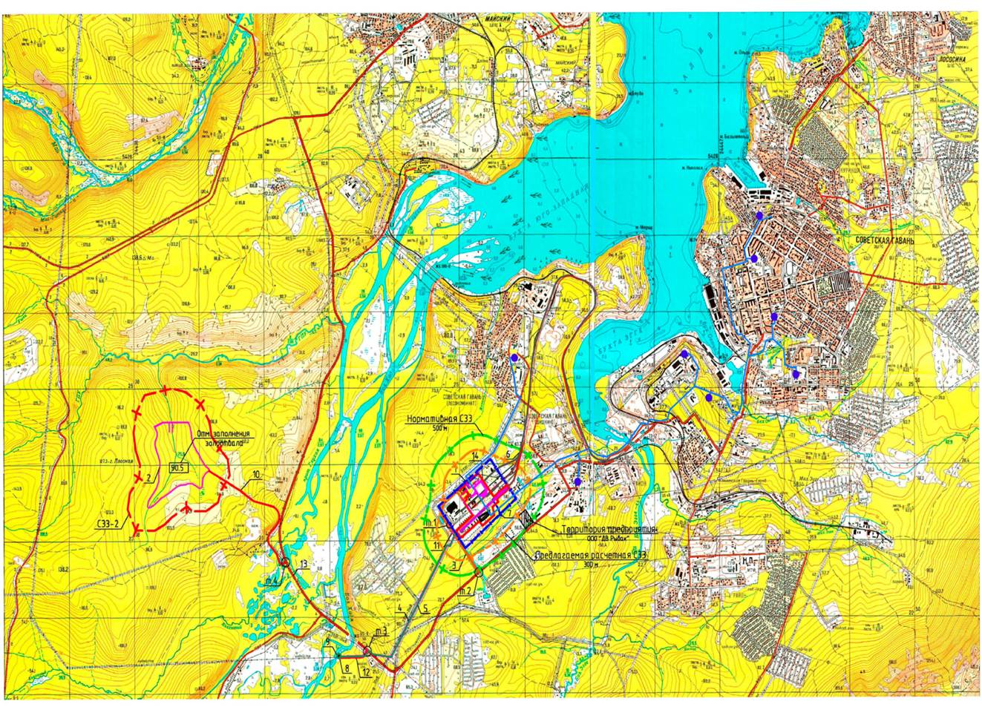

Внешние транспортные связи осуществляются по железнодорожной магистрали Комсомольск-на-Амуре – Советская Гавань, воздушным путем из аэропорта «Май – Гатка», по автодороге Лидога – Ванино.

Площадка ТЭЦ
Площадка под строительство ТЭЦ располагается на территории разрушенного хозяйства домостроительного комбината (ДСК) и ликвидированного предприятия УС-106. На севере от промплощадки на расстоянии 1000 м располагается район Лесокомбината, а с северо-восточной стороны на расстоянии 500 м жилой район Шишкино, с восточной и юго-восточной стороны располагаются теплицы и садовые участки, с западной и северо-западной стороны протекает р. Большая Хадя.
Площадка строительства располагается вне зоны жилой застройки.
Ближайшая жилая застройка находится на расстоянии в 1,7 км, на удалении 600-900 м располагаются садово-огородные участки.
С юго-восточной стороны рядом с площадкой протекает ручей Лагерный

Подъездная автомобильная дорога к ТЭЦ
Автодорожный подъезд к площадке осуществляется с юго-западной стороны. Цель строительства объекта – обеспечение грузо-пассажирских перевозок для нужд ТЭЦ.
Автодорога к ТЭЦ с асфальто-бетонным покрытием, число полос движения – 2, ширина земляного полотна 10 метров, ширина проезжей части 6 метров.
При проектировании дороги учтена интенсивность движения, обусловленная необходимостью перевозок основной массы грузов для строительства ТЭЦ и последующей ее эксплуатации грузовыми автомобилями, а также легковыми автомобилями и автобусами.
Протяженность подъездной автомобильной дороги к ТЭЦ составляет 1 350 метров. Автодорога проходит с западной стороны промплощадки ТЭЦ.

Водозабор
Водозабор для ТЭЦ запроектирован на реке Большая Хадя. Система водоснабжения предназначена для подачи воды потребителям с безвозвратным изъятием воды из водоисточника.
Водозабор принят инфильтрационного типа с горизонтальным водозабором для приема из подруслового водоносного пласта необходимого количества воды. Водозабор состоит из насосной станции и двух подземных дрен.
Система технического водоснабжения запроектирована на расчетные параметры и учитывает только технологические потребности ТЭЦ, запасы и дополнительные расходы воды в системе не предусматриваются.
Водозабор будет размещаться на левом берегу р. Б.Хадя в районе моста автодороги «Советская Гавань – Монгохто» на землях запаса. Насосная станция добавочной воды будет располагаться на правом берегу реки. Источник водоснабжения обеспечивает водопотребление ТЭЦ во всех гидрологических режимах. Площадка под водозабор расположена на расстоянии 3 540 м. от промплощадки ТЭЦ, запроектированная насосная станция в 360 метрах от моста через реку.

Водоводы добавочной воды с сопутствующими ЛЭП
Напорные водоводы системы технического водоснабжения – водоводы добавочной технической воды представляют собой 2 нитки из стальных труб диаметром 325 мм с толщиной стенки 8 мм подземной прокладки. Сопутствующая ЛЭП 10 кВ воздушная, на железобетонных опорах.
Водоводы добавочной воды от ТЭЦ до водозабора проходят вдоль лесовозной дороги от бывшего завода КПД, пересекают автодорогу «Советская Гавань – Монгохто», минуя насосную станцию 2 подъема водоканала, и далее до места размещения водозабора.

Накопитель золошлаковых отходов (Золоотвал)
Цель строительства золоотвала – обеспечение ТЭЦ местом для складирования образующихся шлаков и золы.
Емкость золоотвала определена с учетом поступления в него проектного выхода золошлаков в течение 25 лет. В проекте выбрана схема сухого складирования золы и шлаков.
Для складирования золошлаков в границах золоотвала формируются временные бурты из суглинистого и дресвяно-щебенистого грунта, снятого с основания золоотвала. Работы по заполнению золоотвала будут вестись с нижних отметок. При укладке золы на более высоких отметках золоотвал по ширине разбивают на захватки: на одной захватке ведется отсыпка золы, на другой захватке для предотвращения пыления отсыпанная зола прикрывается слоем из местного грунта, заготовленного во временном бурте.
Для обеспечения оптимальной влажности золы при укладке предусмотрено увлажнение с помощью поливочных машин.
Площадка для расположения золоотвала находится в районе каменного карьера «Змеиная гора».
В соответствии со ст. 11 Федерального закона от 23.11.1995 № 174-ФЗ «Об экологической экспертизе» данный объект является объектом государственной экологической экспертизы федерального уровня, так как связан с размещением отходов V класса опасности. В связи с этим проводится оценка воздействия намечаемой деятельности на окружающую среду посредством определения возможных негативных воздействий, оценка экологических последствий, разработка мер по уменьшению и предотвращению вредных воздействий.

Подъездная технологическая дорога к золоотвалу.
К золоотвалу от ТЭЦ предусмотрена технологическая автодорога IV категории с двусторонним движением. Конструкция дорожной одежды – асфальтобетонное покрытие.
Доставка золы с ТЭЦ будет производиться специально оборудованными автосамосвалами. Время загрузки автосамосвала предусмотрено в пределах 10-15 минут. Транспортный маршрут протяженностью 8 км проходит по территории ТЭЦ, подъездной автодороге, по автодороге р.п. Ванино - г. Советская Гавань, а далее по технологической автодороге на золоотвал. Средняя скорость движения автосамосвалов 20-30 км/час. Разгрузка автосамосвалов производится в течение 3-5 минут при общей продолжительности цикла транспортирования 45-50 минут.
Оптимальная влажность зольной смеси в пределах 20-25% для предотвращения пыления при загрузке, транспортировании и разгрузке автосамосвалов обеспечивается смачиванием золы в специальной технологической установке.

Подъездной железнодорожный путь необщего пользования с ж/д станцией
Железнодорожный подъезд к площадке осуществляется с северо-восточной стороны от подъездного железнодорожного пути промзоны г. Советская Гавань.
Для доставки строительных грузов и оборудования на период строительства, доставки угля от Ургальского месторождения и других грузов в период эксплуатации железнодорожная связь между железнодорожной станцией ТЭЦ с РЖД осуществляется через вновь организованный подъездной путь, который будет примыкать к существующему подъездному железнодорожному пути промзоны г. Советская Гавань с организацией железнодорожного узла примыкания.
Проектом предусмотрено строительство железнодорожной станции поперечного типа на перегоне Десна – Советская Гавань. Советская Гавань – город для приема, отправления и накопления вагонов назначением на ТЭЦ в г. Советская Гавань.
Протяженность подъездного ж/д пути составляет 4 200 метров, протяженность станции 2 100 метров.

Линии электропередач
Для выдачи электрической мощности ТЭЦ предусмотрено строительство линий электропередач напряжением 110 кВ ТЭЦ – ПС «Ванино», ТЭЦ – ПС «Окоча» и ТЭЦ – ПС «Эгге», а также строительство подстанции 110/35/10 кВ в п. Окоча и реконструкция ПС «Эгге»
Строительство указанных объектов повысит надежность электроснабжения бытовых и промышленных потребителей города и района. Появятся дополнительные мощности для строительства новых промышленных и жилых объектов.

Магистральные тепловые сети
Для выдачи тепловой мощности ТЭЦ предусмотрено осуществление централизованного теплоснабжения г. Советская Гавань и близлежащих населенных пунктов от вновь строящейся ТЭЦ до существующих котельных.
Выдача тепловой мощности ТЭЦ городским потребителям принята по независимой схеме подключения потребителей к сетевой воде через водоподогреватели, устанавливаемые в существующих котельных. В подогревателях будет осуществляться нагрев сетевой водой ТЭЦ воды, циркулирующей в системах отопления потребителей, подключенных к локальной тепловой сети конкретной котельной.
Прокладка трубопроводов предусматривается подземная бесканальная и канальная в пределах городской застройки и надземная на низких опорах по территории, не подлежащей застройке.

Генеральный план площадки ТЭЦ
Планировочная организация земельного участка под строительство ТЭЦ обусловлена расположением площадки строительства в промышленной зоне рядом с существующими предприятиями, а также выходами линий электропередачи от ОРУ 110 кВ на Ванино, выводами тепловых магистралей и подходом железнодорожных путей, а также подъездной автодороги к промплощадке ТЭЦ.
По функциональному использованию проектируемые сооружения ТЭЦ размещаются в условиях сложившегося в г. Советская Гавань зонирования. Все вновь проектируемые здания и сооружения размещаются в производственной зоне. Предусмотренная схема генерального плана выполнена с учетом:
- Технологических требований для организации данного производства;
- Экономичного использования земельного участка.
Компоновочные решения генерального плана выполнены на основе соблюдения норм технологического единства, санитарных и противопожарных норм и правил проектирования в соответствии с требованиями СП «Генеральные планы промышленных предприятий»
(актуализированная редакция СНиП II-89-80*), СНиП II-58-75 «Электростанции тепловые»,
Федерального закона №123-ФЗ «Технический регламент о требованиях пожарной безопасности» и СанПиН 2.2.1 / 2.1.1.1200-03 «Санитарно-защитные зоны и санитарная классификация предприятий, сооружений и иных объектов», Распоряжения от 21 июня 2010 г. №1047-р «Перечень национальных стандартов и сводов правил (частей таких стандартов и сводов правил), в результате применения которых на обязательной основе обеспечивается соблюдение требований Федерального Закона «Технический регламент о безопасности зданий и сооружений», Приказа от 1 июля 2010 г. №2079 «Об утверждении перечня документов в области стандартизации, в результате применения которых на добровольной основе обеспечивается соблюдение требований Федерального Закона от 30 декабря 2009 г. №384-ФЗ «Технический регламент о безопасности зданий и сооружений», Приказа от 18 мая 2011г. №2244 «О внесении изменений в перечень документов в области стандартизации, в результате применения которых на добровольной основе обеспечивается соблюдение требований Федерального Закона от 30 декабря 2009 г. №384-ФЗ «Технический регламент о безопасности зданий и сооружений».

Экспликация основных зданий и сооружений
1 | Главный корпус
2 | Дымовая труба, Н = 150 м
3 | ОРУ - 110 кВ
4 | Блок вспомогательных сооружений
5 | Объединенный вспомогательный корпус (ОВК)
6 | Склад твердого топлива
7 | Тракт топливоподачи
8 | Хозяйство жидкого топлива
9 | Вентиляторная градирня
10 | Баки запаса химически обработанной и деаэрированной подпиточной воды
11 | Административно-бытовой корпус с проходной и защитным сооружением ГОЧС
12 | Дизель-генераторная станция
13 | Пожарное депо на 4 въезда
14 | Общестанционная компрессорная станция
15 | Блочная пусковая котельная
16 | Силосный склад
17 | Очистные сооружения поверхностных стоков
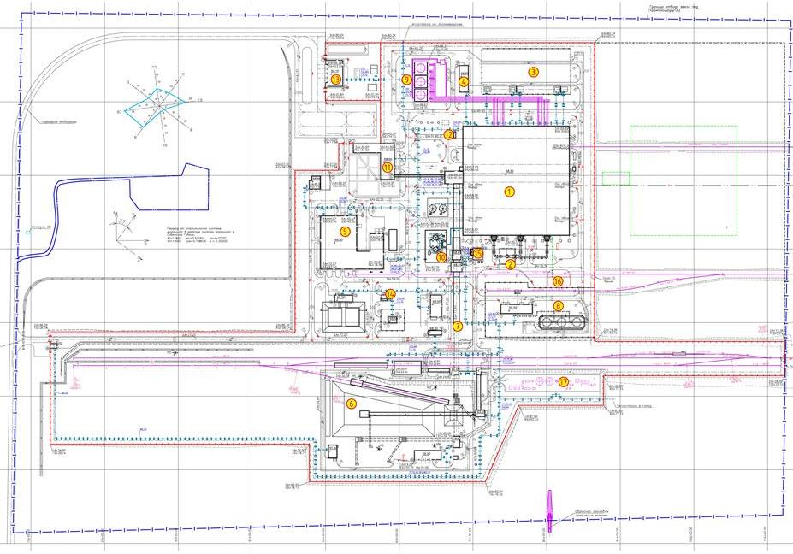
Рис. 2: Генеральный план промплощадки ТЭЦ

Основное оборудование
Проектом предусматривается применение следующего основного оборудования:
Котлоагрегаты типа Е-210-140-560 КТС (модель ТПЕ-131, ОАО «ТКЗ «Красный котельщик») - 3 комплекта. Проектное топливо - Ургальский каменный уголь марки Г, растопочное топливо - дизельное;
Турбогарегаты Т-63-13/0,25 ОАО «Калужский турбинный завод» с турбогенераторами ТФ-63К-2УЗ НПО «ЭЛСИБ» ОАО – 2 комплекта.

Принцип работы станции и применяемая технология
Проект разработан с соблюдением действующих требований законодательства Российской Федерации с применением технологий, повышающих эффективность систем контроля и управления, направленных на снижение неблагоприятных экологических воздействий. Подобный подход сопровождается разработкой соответствующих мероприятий по предупреждению возможного загрязнения окружающей среды и выбором технологий в соответствии с принципами использования наилучших доступных технологий (НДТ).
Проектом предусматривается комбинированная выработка электрической и тепловой энергии.
Три паровых котла обеспечивают выработку пара для производства электроэнергии в двух турбогенераторах. Сетевая вода нагревается до 120ºC в теплообменниках посредством отбора пара из турбины и подается в теплосеть. Сетевая вода из обратного коллектора теплосети возвращается на ТЭЦ с температурой 70ºC, попадая вновь на вход сетевых насосов.

Исходно-разрешительная документация
Жизненный цикл Проекта связан с получением различных разрешений и согласований. Экологические разрешения рассматриваются как часть комплекта необходимой исходно-разрешительной документации, включая согласования контролирующих органов по направлениям: использование водных ресурсов, качество атмосферного воздуха и т.д., в зависимости от характера проекта. Только после получения положительного заключения государственной экспертизы по проектной документации оформляется разрешение на строительство, и можно приступать к реализации Проекта. После завершения строительства и пуско-наладочных работ до начала эксплуатации должны быть получены соответствующие разрешения на выбросы загрязняющих веществ в атмосферу, сброс сточных вод, а также утверждены лимиты образования отходов. В совокупности все эти меры можно рассматривать как эквивалент экологического разрешения, оформляемого в ЕС при строительстве новых объектов. Если природоохранные процедуры и требования, предусмотренные в проекте/проектной документации, не соблюдаются, или имеются другие нарушения природоохранного законодательства, устанавливается гражданская, административная или уголовная ответственность за выявленные нарушения.
Проект получил ряд предварительных согласований, в том числе на использование водных ресурсов, положительное заключение по результатам инженерно-экологических изысканий и т.д. Проектная документация, включая раздел, содержащий материалы оценки воздействия на окружающую среду, была представлена на согласование в Главгосэкспертизу на федеральном уровне. Результаты государственной экспертизы подтвердили соответствие требованиям национального законодательства и техническим нормативам. Разрешение на строительство выдано в декабре 2012 года.
После ввода станции в эксплуатацию выдается разрешение на выбросы, которое будет ежегодно обновляться в период последующей ее эксплуатации. Оформление разрешения на выбросы потребует подготовки и согласования пакета документов, включая:
- Инвентаризация источников выбросов загрязняющих веществ в атмосферу (оформляется после первого года эксплуатации станции);
- Проект предельно допустимых выбросов (прогноз на 5-летний период);
- Подтверждение размеров санитарно-защитной зоны в органах санэпиднадзора;
- Разрешение на сброс загрязняющих веществ и проект нормативов образования отходов и лимитов на их размещение (разрешение на размещение твердых отходов) – разрабатывается после ввода станции в эксплуатацию и регулярно подтверждается.

Рис. 2. План санитарно-защитной зоны
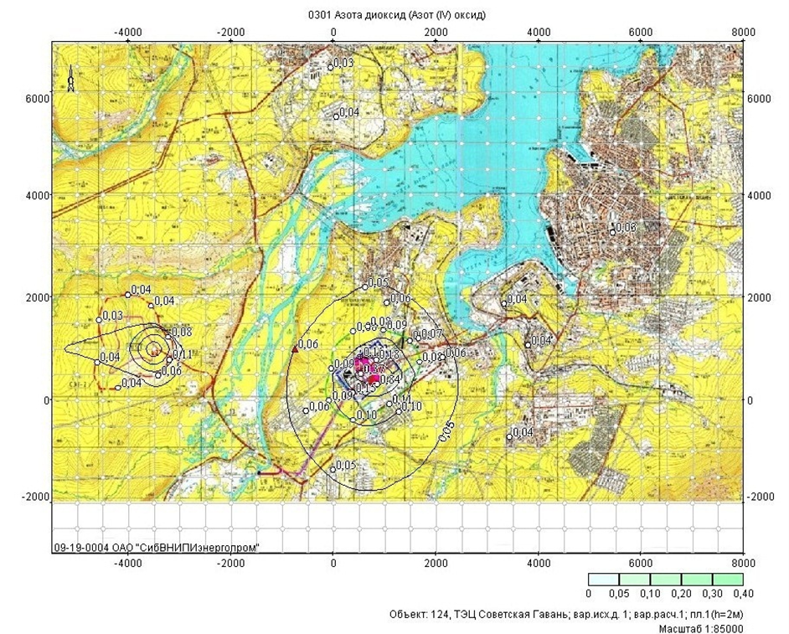

Экологические и социальные воздействия от реализации Проекта

Общая информация
В Таб. 3.1 представлены основные виды экологических и социальных воздействий (положительных и негативных), связанных с реализацией Проекта на этапе строительства и эксплуатации проектируемой станции, включая мероприятия, реализация которых позволит ограничить или предотвратить негативное воздействие от реализации Проекта.
Таб. 3.1: Экологические и социальные воздействия и мероприятия по снижению негативного воздействия
Атмосферный воздух
Ожидается, что основным воздействием на атмосферу будет ее загрязнение выбросами продуктов сжигания топлива. Остальные источники загрязнения, которые будут функционировать при эксплуатации ТЭЦ, составят 4-6% от валового выброса. Основным источником выбросов является дымовая труба, так как основная масса загрязняющих веществ образуется при сжигании топлива в котлах. Установка электрофильтров за котлами ТЭЦ для очистки газов позволит улавливать не менее 99,6% твердых веществ. При значительной высоте дымовой трубы зона влияния этого источника может распространяться на несколько километров, при этом, как показал опыт эксплуатации теплоисточников, в непосредственной близости от трубы осаждается лишь небольшая часть выбросов. Большая их часть переносится на очень большие расстояния. Загрязнение в пределах СЗЗ создается на 50-60% низкими и неорганизованными источниками.

Шум
Звуковое давление от воздействия источников ТЭЦ и золоотвала будет гаситься в пределах соответствующих СЗЗ. За пределами СЗЗ уровень звукового давления (шума) от работы технологического оборудования и строительной техники не будет превышать величины, соответствующей санитарному нормативу, допустимому на территории жилых массивов по СП 51.13330.2011 [27].

Водные ресурсы
Поверхностные воды.
Воздействие в основном связано с забором воды на нужды ТЭЦ и сбросом промышленно-бытовых стоков.
Подземные воды.
Воздействие связано с созданием золоотвала, фильтрация из которого способна повлиять на режим и качество подземных вод.
Отходы
В рамках природоохранной деятельности по Проекту обращение с отходами будет управляться и регулироваться в соответствии с требованиями Российской Федерации. Это обеспечит безопасность и правильность утилизации отходов и будет способствовать снижению любых экологических рисков, связанных с временным хранением, обращением и утилизацией отходов в рамках Проекта.
Земля
Земельные ресурсы.
Воздействие на земельные ресурсы связано с их необратимым изъятием для размещения сооружений станции. Поэтому уровень конфликтности в данном случае будет тем больше, чем выше значение изымаемой земли для функционирования природных комплексов и жизни человека.
Для реализации планируемых решений потребуется изъятие земельных ресурсов в постоянное и временное пользование для размещения стройбазы, промплощадки новой ТЭЦ, золоотвала, прокладки инженерных коммуникаций и сооружений (тепловые и водопроводные сети, ЛЭП, насосные станции, тепловые камеры, дренажные колодцы и др.).
Рельеф, земельные ресурсы, инженерно-геологические условия.
Важнейшей характеристикой рельефа для размещения станции является уклон местности, т.к. он отражает степень вертикального и горизонтального расчленения рельефа. При оценке территории по этому показателю принято, что наиболее благоприятные условия для размещения такого крупного объекта, как ТЭЦ, будут реализованы при уклонах местности не более 5º. Можно утверждать, что при таких уклонах потребуются наименьшие преобразования рельефа, и уровень возможных конфликтов окажется низким.
Для размещения станции и ее экологической безопасности важен выбор устойчивых, прочных грунтов и низкая интенсивность экзогенных процессов. Строительство сооружений ТЭЦ и транспортной инфраструктуры может привести на участках с большими уклонами к активизации этих процессов.
Выявленные сложные инженерно-геологические условия (сейсмичность, водная эрозия и др.) исследуемого района не могут служить препятствием для осуществления намечаемой деятельности, так как в большей степени влияют на безопасную эксплуатацию самого объекта, а не на экологическую безопасность. В то же время они должны быть учтены при разработке технических и конструктивных решений.
Флора и фауна
В связи с тем, что площадка проектируемой ТЭЦ будет расположена на уже техногенно нарушенной территории, значимого дополнительного воздействия не произойдёт.
Передвижение транспорта
Учитывая местоположение Проекта в городе, предусмотрено использование существующих автомобильных дорог, а также железнодорожной сети во время строительства и эксплуатации станции.
Основное воздействие от транспорта ожидается во время строительства при доставке к строительной площадке как материалов, так и крупногабаритных компонентов турбин и прочего специализированного строительного оборудования. В некоторых случаях доставка будет осуществляться длинномерными/низкоскоростными транспортными средствами.
Воздействие от транспорта в период производства работ на трассе паропровода будет минимальным и ограниченным. Во время демонтажа или строительных работ грузовые автомобили должны будут иметь возможность подъезда непосредственно к паропроводу для отвоза и подвоза оборудования и материалов. Использование паропровода для городских целей предполагает расположение его значительной части вдоль существующих автодорог. Таким образом, предполагается проведение кратковременных работ продолжительностью не более 3-5 дней у каждой площадки, в непосредственной близости от проезжей части.
Основа для планов по управлению транспортом будет разработана в составе плана управления строительством и мониторинга с целью уменьшения воздействия на местное население и ближайших землепользователей в соответствии с действующими требованиями законодательства РФ. Воздействие на дорожное движение в процессе эксплуатации признано незначительным.
Создание новых рабочих мест
Создание рабочих мест будет одним из основных примеров положительного воздействия от реализации настоящего Проекта. Предполагается создание около 2500 временных рабочих мест на этапе строительства, который продлится около 44 месяцев. Примерно 300 новых вакансий будет открыто после ввода станции в эксплуатацию. Ожидается потребностьглавным образом в низкоквалифицированных рабочих строительных специальностей. Новые вакансии эксплуатирующего персонала будут доступны квалифицированным рабочим.
Косвенным положительным эффектом создания новых рабочих мест будет стимулирование местных предприятий в результате притока дополнительной рабочей силы в регион - например, увеличение доходов местных гостиниц, арендодателей, магазинов, ресторанов, развлекательных заведений и т.д.
Экономическое благополучие
В результате реализации проекта ожидается улучшение финансового благополучия строительных рабочих и членов их семей. Кроме того, новая станция сможет обеспечить прирост потребителей электрической и тепловой энергии, поскольку дефицит мощности в настоящее время сдерживает активное экономическое развитие города. Создание дополнительных тепловых и электрических мощностей будет способствовать привлечению местных и иностранных инвестиций, а также активному развитию региона.
Охрана здоровья и безопасность населения
Для площадки проекта была разработана санитарно-защитная зона (СЗЗ) (см. Рис. 3). Размер СЗЗ был рассчитан таким образом, чтобы на ее границе воздействие на население от Проекта было приемлемым.
Местное население будет проинформировано о механизме обращения с жалобами, который можно использовать для подачи жалоб, связанных с рисками по Проекту, например, о несоответствующих ограничениях скорости транспорта и правилах дорожного движения. Площадка будет огорожена для предотвращения несанкционированного доступа детей и посторонних лиц. Будет вестись журнал регистрации жалоб, что обеспечит местному населению возможность подавать жалобы по вопросам безопасности.
Землеотвод
Формально землеотвод или переселение в рамках реализации Проекта не требуются, т.к. новая станция будет строиться на участке, находящемся в аренде ОАО «РАО Энергетические системы Востока»
Кумулятивные воздействия
В рамках проведения анализа и оценки воздействия на окружающую и социально-экономическую среду и связанной инфраструктуры, а также российской процедуры ОВОС, были оценены потенциальные кумулятивные воздействия намечаемой деятельности на площадке и прилегающей территории. По определению, кумулятивные воздействия – это те воздействия, которые возникают от постепенно нарастающих изменений, вызванных прошлыми, настоящими или реально возможными будущими действиями вместе с намечаемой деятельностью. Следовательно, потенциальные воздействия намечаемой деятельности не могут рассматриваться в изоляции, а должны учитываться в дополнение к воздействиям от уже существующей и другой запланированной деятельности.
Оценка воздействия, упомянутая выше, а также российская оценка воздействия рассматривали возможность возникновения кумулятивных воздействий в результате намечаемой деятельности в сочетании с другой похожей деятельностью на территории в отношении качества воздуха, шума, выбросов углерода, социально-экономических вопросов и т.д.
По результатам выполненной оценки воздействий пришли к выводу, что Проект не вызовет кумулятивных воздействий при рассмотрении с другими существующими и намечаемыми видами деятельности на указанной территории. Проект обеспечит жителей г. Советская Гавань более экологически приемлемым и энергетически эффективным источником электрической и тепловой энергии, а также создаст источник привлечения квалифицированной временной и постоянной рабочей силы.
Реализация Проекта будет способствовать ситуации с выбросами загрязняющих веществ на территории города в целом.

Как будет ограничено негативное воздействие?
С целью обеспечения выполнения запланированных мероприятий по снижению воздействия и их эффективного менеджмента в ходе жизненного цикла проекта будет разработан План экологических и социальных мероприятий (ПЭСМ) для Проекта на основании результатов оценки воздействия на окружающую среду и консультаций с населением и основными заинтересованными сторонами. Будут использованы наилучшие существующие технологии и практика эксплуатации теплоэлектростанции, а также предусмотрены другие меры, в том числе, установка системы постоянного мониторинга выбросов NO_{x} на каждой дымовой трубе. Сведения по результатам замеров выбросов будут публиковаться в годовых отчетах компании, обеспечивая прозрачность данных по выбросам загрязняющих веществ в течение всего периода эксплуатации станции.
ПЭСМ поддерживается более детальными планами по экологическому и социальному менеджменту, разрабатываемыми для этапов строительства и эксплуатации станции. Указанные планы обеспечивают основу для разработки общей системы экологического менеджмента (СЭМ), которая будет создана на этапе строительства EPC-подрядчиком и на этапе эксплуатации станции – будущей эксплуатирующей организацией. СЭМ должна быть разработана в соответствии с международным стандартом ISO 14001.
Система менеджмента охраны здоровья и безопасности будет разработана в соответствии с международным стандартом OHSAS 18001.
Будет проведен аудит Проекта перед вводом станции в эксплуатацию с целью верификации полноты выполнения принятых проектных решений.

Дополнительная информация

Где узнать более подробную информацию о проекте?
ОАО «РАО Энергетические системы Востока» разрабатывает план взаимодействия с заинтересованными сторонами с целью обеспечения эффективного раскрытия информации и надлежащего вовлечения заинтересованных в Проекте сторон. Были определены внутренние и внешние заинтересованные стороны и разработана программа раскрытия информации, включая соответствующие мероприятия, направленные на обеспечение дальнейшего взаимодействия и предоставления информации о Проекте населению и заинтересованным сторонам. К выполнению запланированы следующие мероприятия по вовлечению заинтересованных сторон Проекта:
- раскрытие информации о Проекте в средствах массовой информации (газеты, журналы, радио, телевидение, сеть Интернет);
- выездные мероприятия для населения (например, проведение «круглых столов» с представителями или группами населения);
- дни открытых дверей и посещение объектов;
- распространение информационных буклетов и листовок;
- подготовка годового отчета, включая информацию по достигнутым показателям в области охраны окружающей среды, охраны здоровья, безопасности на производстве и социального развития;
- содействие реализации проектов в социальной сфере.
Документация Проекта, включая материалы оценки воздействия на окружающую среду, доступна для ознакомления на нашем интернет-сайте (www.rao-esv.ru).

Куда направлять замечания?
Мы разработали механизм подачи и рассмотрения жалоб: ваши жалобы, запросы, пожелания и комментарии можно направить нам, используя контактную информацию ниже.
На каждый запрос будет направлен ответ в течение 30 дней.

ЗАО «ТЭЦ в г. Советская Гавань»
682800, Хабаровский край, г. Советская Гавань, ул. Комсомольская, д.31А.
тел. 8 (4212) 264411

Название компании | ЗАО «ТЭЦ в г. Советская Гавань»
Контактное лицо | Главный эксперт отдела технического надзора – Хуторной Владимир Александрович
Почтовый адрес | 682800, Хабаровский край, г. Советская Гавань, ул. Комсомольская, д.31А
Телефон | +7(4212)26-44-29
Факс
Электронная почта | Khutornoy-va@rao-esv.ru
Сайт компании
Форма подачи вопросов онлайн

